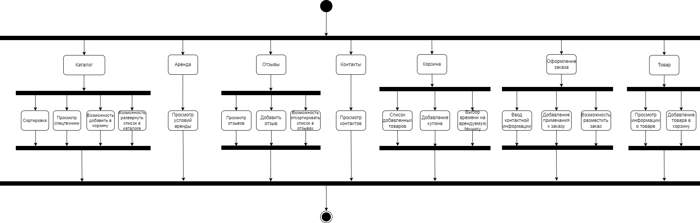Рисунок Д – Диаграмма деятельности